DETALLE DE CAMBIO PROPUESTO
Área Solicitante: Comercial |  | Nombre del solicitante: Ma Gabriela Azúa |  |  |  |  |  | Email:  mazua@torresytorres.com |  |  |  | Ext.
Descripción general del cambio:

FICHERO DEL CLIENTE
- Agregar al API correspondiente los siguientes campos que deben replicar al sistema SAP cada vez que se realice la creación de un cliente:

Persona Natural:
- Sexo
- Estado civil
- Origen de ingresos
- Tipo Financiero
- Territorio
- País

*Estos campos ya están en CRM, deben replicar a SAP. (4 empresas dependiendo del servicio que se active para cada una)

Persona Jurídica
- Territorio

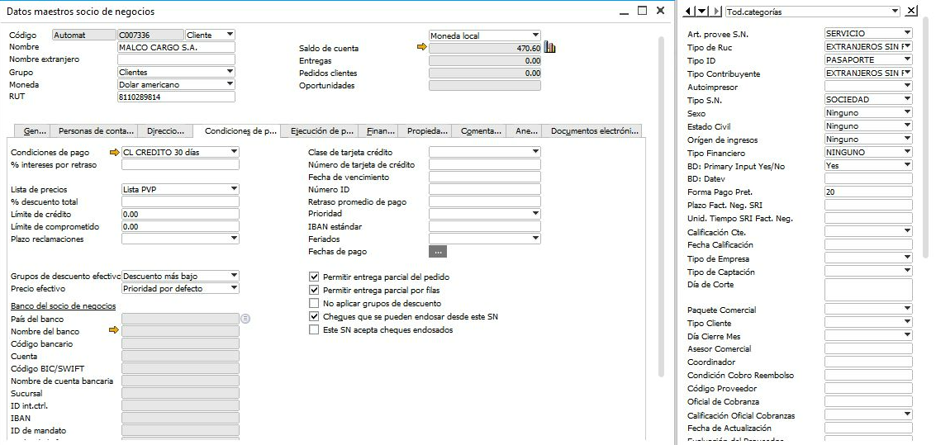

- Campo Asesor Comercial por Empresa

- Agregar el campo del Asesor Comercial por empresa en el Fichero del Cliente, los mismos que deberán replicar a DOBRA por empresa en el campo correspondiente.

- Este campo si es replicable al campo Asesor Comercial de cada empresa en DOBRA

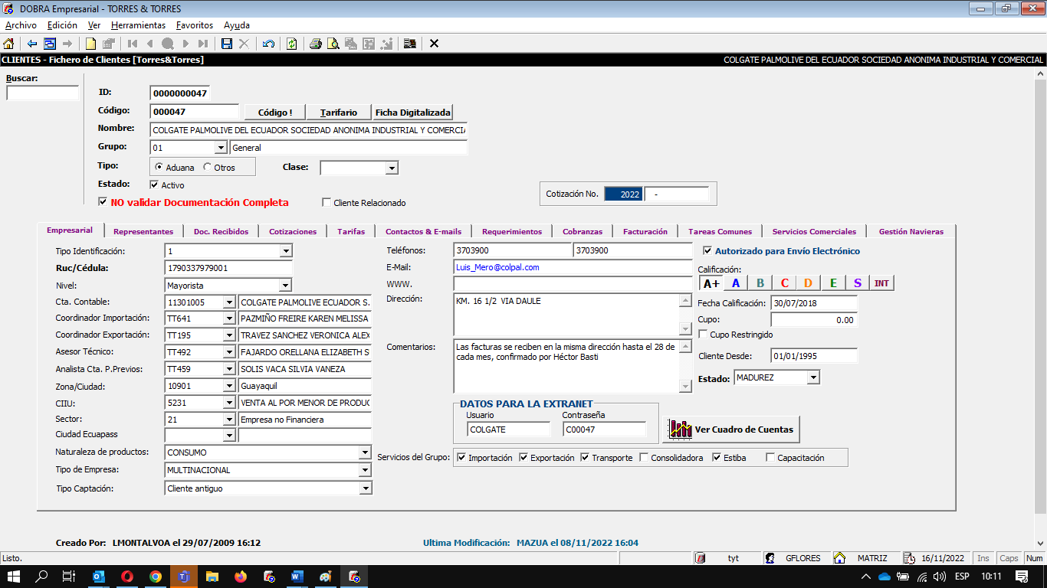

- Eliminar el campo “Tasa mínima Seguro” del Fichero del Cliente (CRM).
- Replicar de CRM a DOBRA la información del representante legal que se crea en el módulo de “Contactos” del CRM.
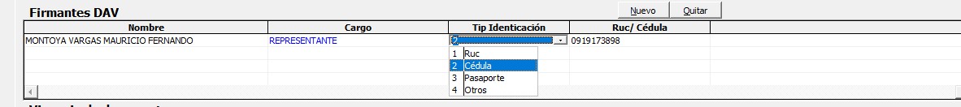

En el módulo de contactos del CRM agregar el campo:
- Tipo de identificación
- Adicionalmente, agregar un check que identifique que este contacto es Firmante DAV para que sea seleccionado para los casos que la empresa activa el servicio para Torres y Torres.
- Agregar una notificación o mensaje de alerta que indique al Asistente que al guardar un cliente que tenga activo el servicio de aduana (Torres y Torres), debe asegurarse de ingresar el Firmante DAV en contactos.
Mensaje:
Recuerde crear el Firmante DAV en el módulo de Contactos.

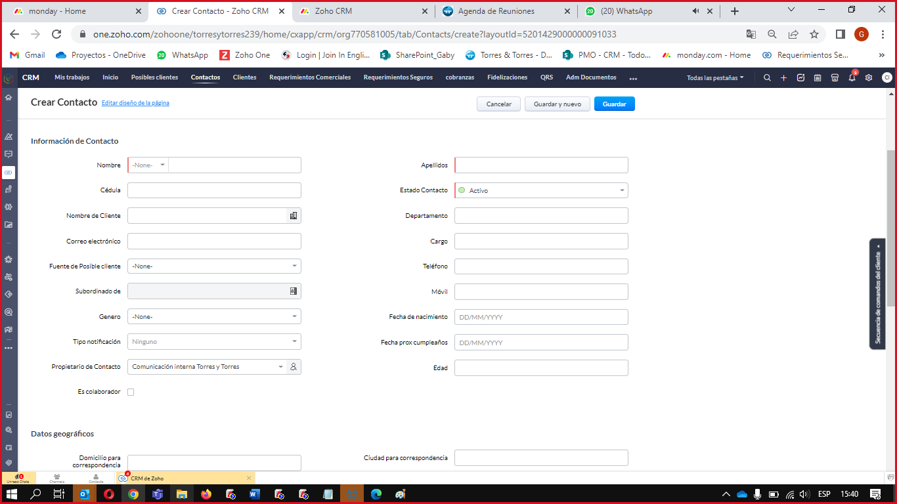

- Pago garantizado

A nivel de fichero al seleccionar Torres y Torres se active el check de pago garantizado y solicite registrar los campos de Vigencia (desde / hasta) y el número de CDA.
Esta información debe replicar a DOBRA Torres y Torres en el Fichero del Cliente en la pestaña “Representantes” en el campo “Vigencia de documentos”
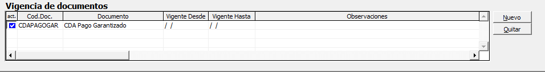

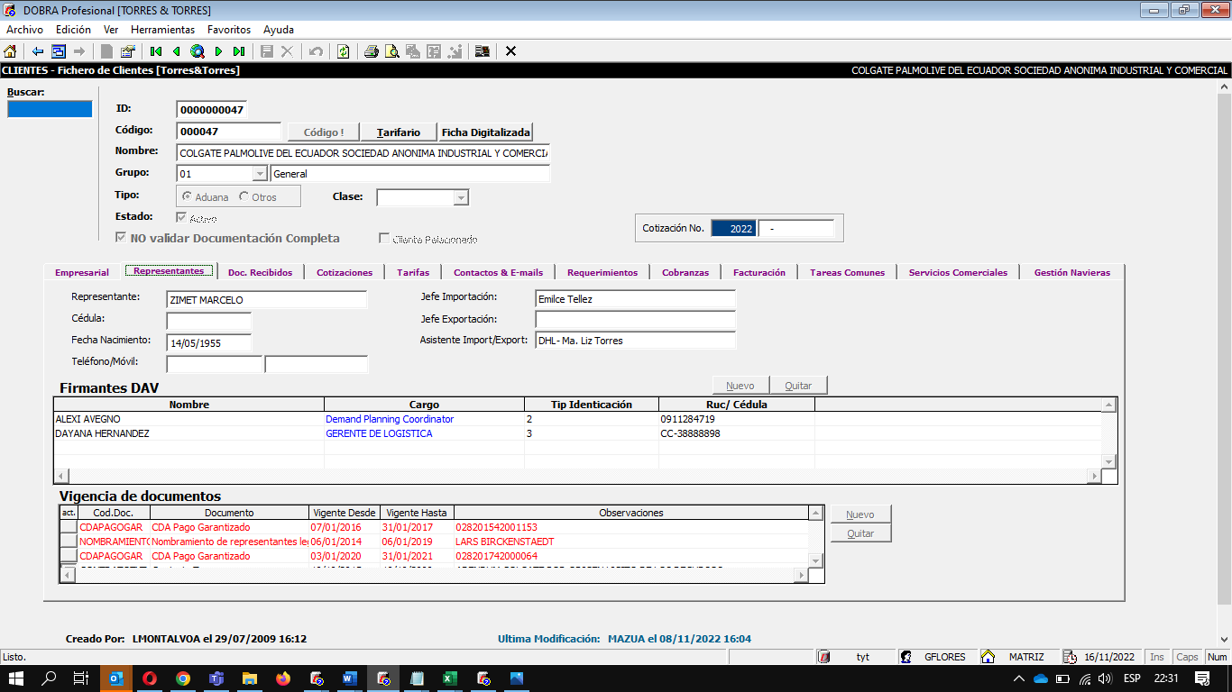

- Check de documentación completa

- En el CRM, cuando el usuario seleccione el check de “Documentación completa”

- Actualmente replica en DOBRA al check de “No validar documentación completa”
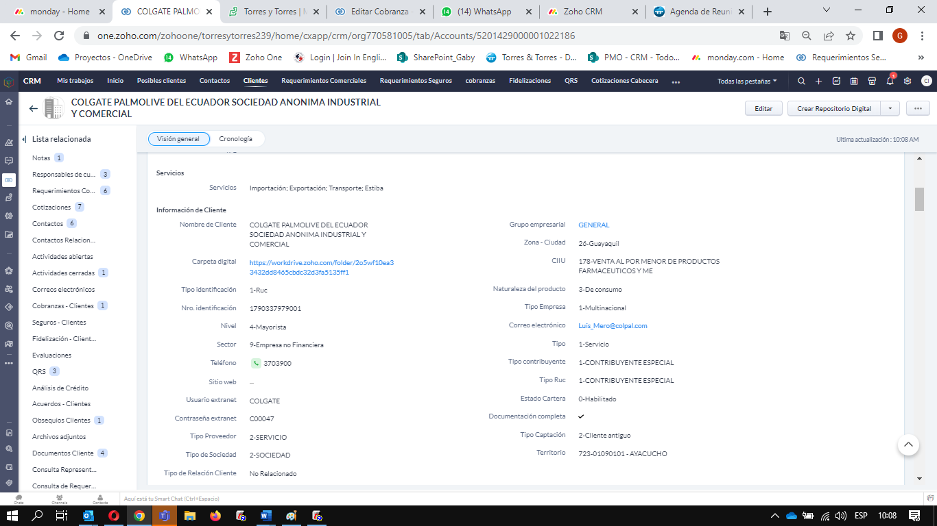

Lo correcto es que replique en DOBRA en el check de

Con este check se indica que el cliente tiene la documentación completa.

- CONTACTOS

Los contactos deben replicar a DOBRA en la pestaña de Contactos & E-mail de DOBRA

Torres y Torres

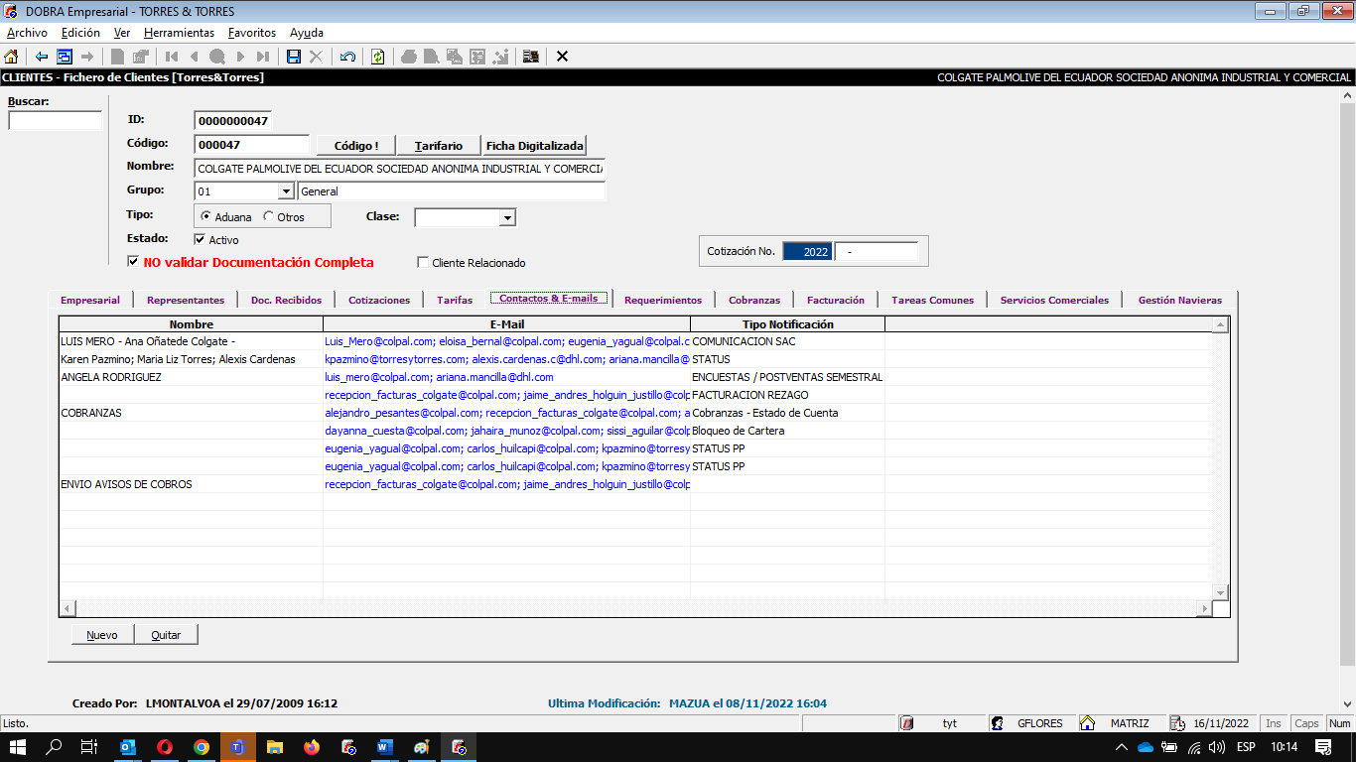

Tolepu
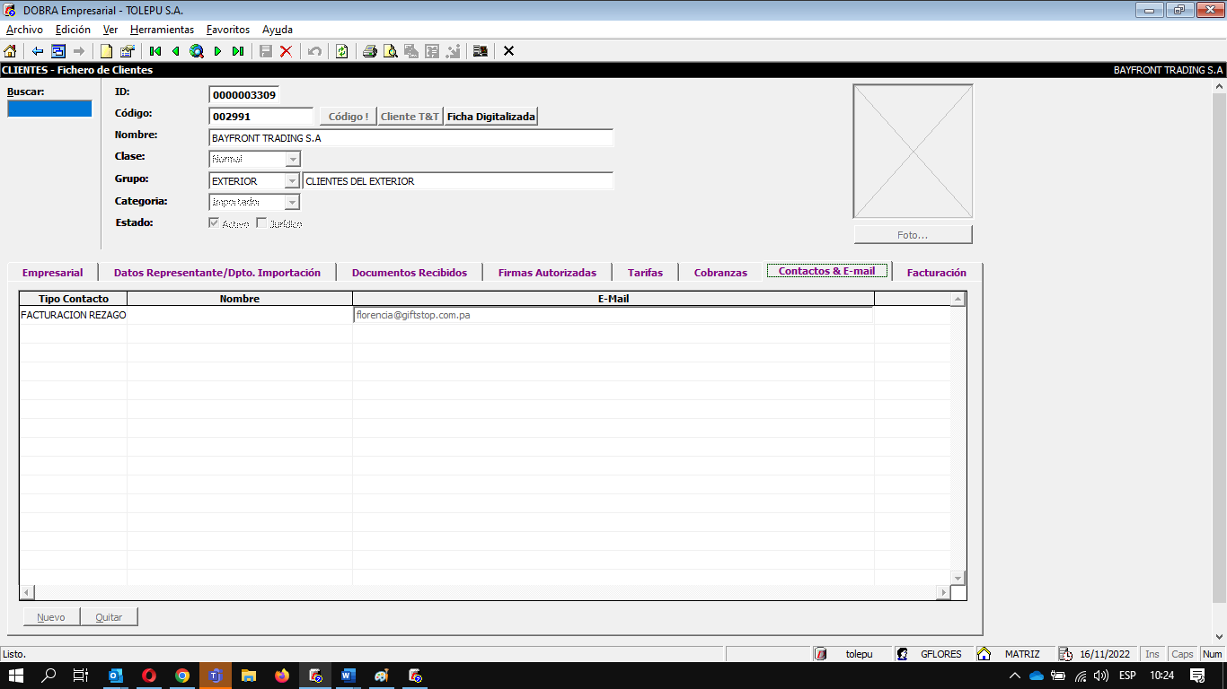

CIATEITE
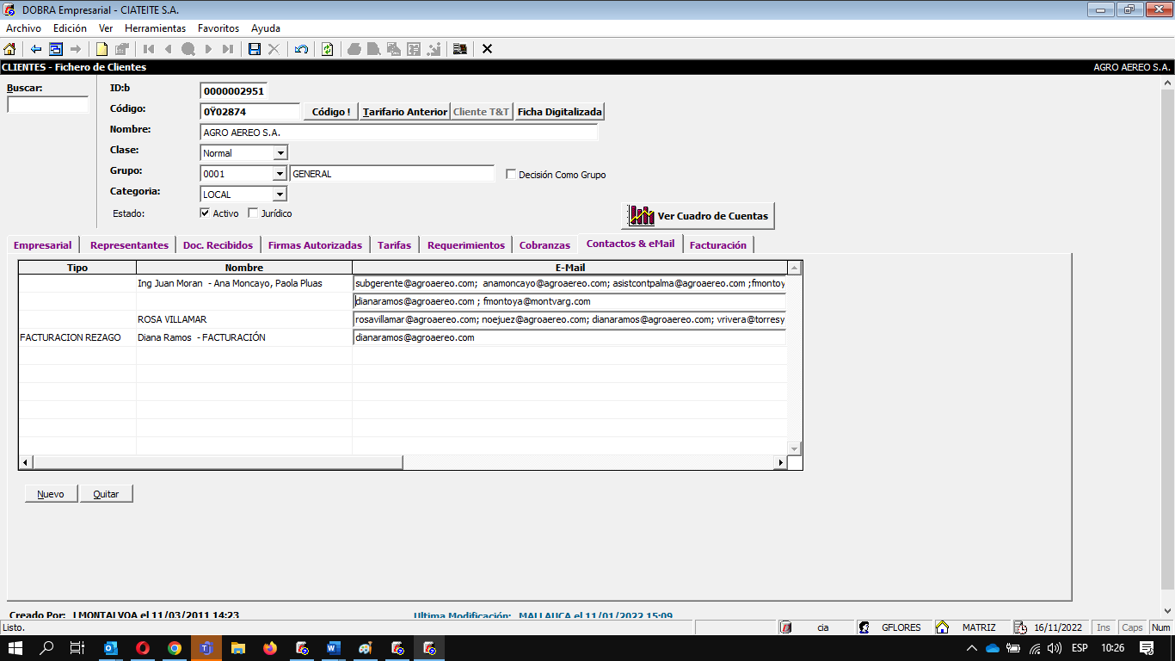

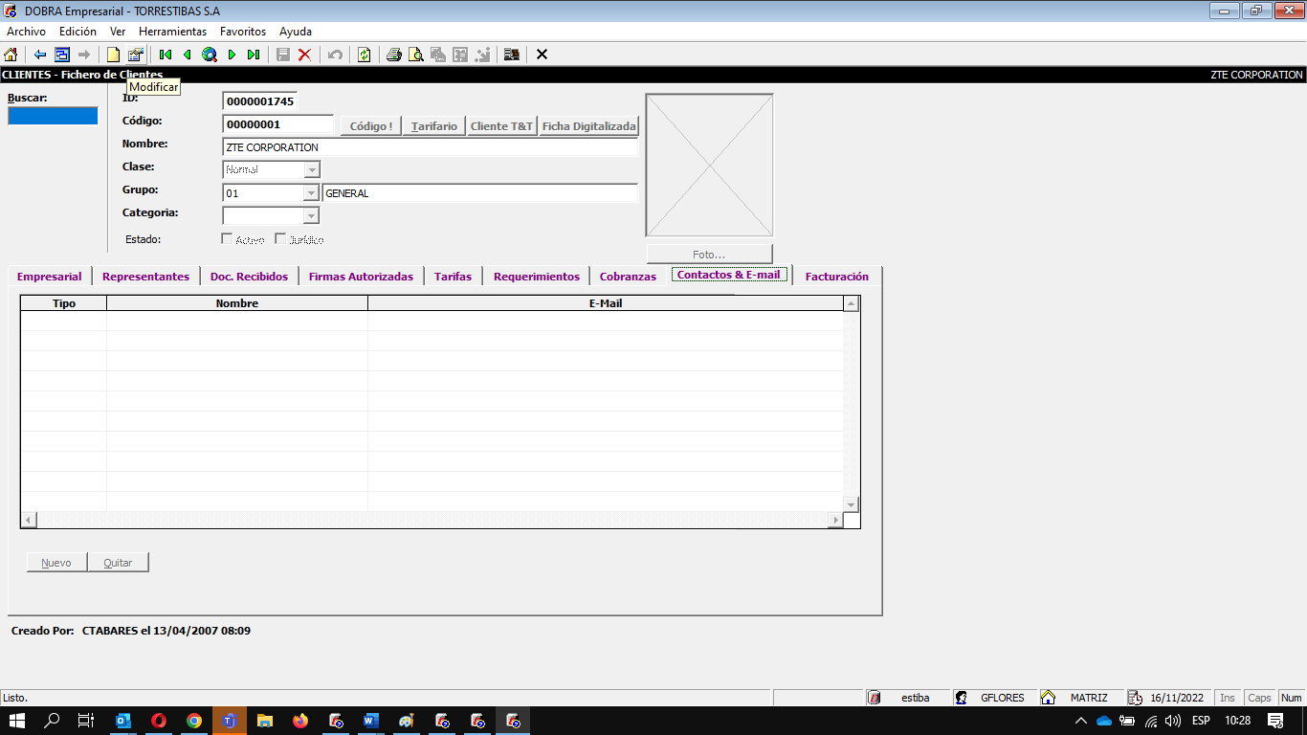
ESTIBAS

La información que debe replicar:
- Tipo de contacto
- Nombre del contacto
- Email

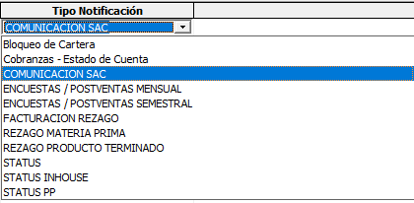
Justificación:
Fecha de Solicitud: | Aplicación: |  |  |  |  |  | Módulo: |  |  |  | Fecha Requerida:
Autorizado por: |  |  | Firma: |  |  |  |  |  | Alcance:
Control de Cambios número: |  |  |  |  |  | Criticidad:
Cambio requerido en:
Ambiente Desarrollo: |  |  |  |  | Ambiente Pruebas: |  |  |  |  | Ambiente Productivo:
Tipo de Cambio: |  |  |  | Eventual: |  |  |  |  |  | Incidencia:
Asignado a:

ANÁLISIS DE IMPACTO
Elementos afectados | Mejora/Nuevo Requerimiento |  | Revisiones Involucradas
Esfuerzo estimado horas hombre:
HISTORIAL
Aplicación del cambio en Ambiente de Desarrollo
Fecha: |  | ¿Quién Realizo el cambio? |  |  | Firma:
Seguimiento del cambio:
Aplicación del cambio en Ambiente de Pruebas
Fecha: |  | ¿Quién realizo las pruebas? |  | Firma:
Observaciones:
Autorización para subirse a producción
Fecha: |  | Autorización para producción: |  | Firma:
Aplicación del cambio en Ambiente Productivo
Fecha: |  | ¿Quién realizó el cambio? |  | Firma:
Seguimiento del Cambio:

